Baccalauréat Professionnel
« Maintenance des Équipements Industriels »
ÉPREUVE E2
Analyse et préparation d'une activité de maintenance
SESSION 2018
CORRIGÉ

Problématique N°1 :

Q1 | Gestion de maintenance | DTR 2/14 | Temps conseillé : 40 min | Nbre de pts : … / 30

Q1.1 : Compléter le tableau, ci-dessous d’après les données de l’historique (arrondir les résultats à 1 chiffre après la virgule).

Ligne de production de gomme MP94
Temps total | heures | 3744
Temps requis TO | heures | 2246,4
Temps d’indisponibilité TA | heures | 211
Temps de disponibilité TBF | heures | 2035,4
Nombre de défaillances | / | 132
MTBF | heures | 15,4
MTTR | heures | 1,6
Disponibilité opérationnelle | % | 90,6

Q1.2 : Comparer la Disponibilité opérationnelle Do de la ligne MP94 par rapport aux deux autres lignes et commenter.

Réponse :
La disponibilité opérationnelle de MP94 est inférieure à celle des deux autres lignes. Il faut donc augmenter la disponibilité

Q1.3 : Compléter le tableau et classer les sous-systèmes de la ligne MP94 par ordre décroissant de défaillances.
Sous systèmes | Extrudeuse | Guillotine | Marquage | Emballage | Conditionnement
Total de défaillances | 9 | 7 | 58 | 14 | 44
Classement décroissant | 4 | 5 | 1 | 3 | 2

Q1.4 : Identifier les deux sous-systèmes les moins performants.

Réponse :
Marquage et Conditionnement

Problématique N°2 :

Q2 | Mise en sécurité électrique | DTR 3/14, 4/14  et 5/14 | Temps conseillé :  35 min | Nbre de pts :  … / 35

Q2.1 : Donner la référence du module de sécurité PREVENTA adapté sachant que le bornier doit être intégré au module et que le circuit de commande est alimenté en 24Vdc.

Référence | XPS AC 5121
Q2.2 : Donner la référence de l'interrupteur de sécurité (IS) adapté sachant qu'il doit posséder 2 contacts NC à action dépendante.

Référence | XC SPA 792

Q2.3 : L’installation du module de sécurité PREVENTA nécessite le changement de l'arrêt d'urgence (AU) qui doit posséder 2 contacts "O" ; donner la nouvelle référence.

Référence | XB4 BS 8444

Q2.4 : En utilisant les symboles normalisés, raccorder l'interrupteur de sécurité (IS) sur le schéma électrique ci-dessous en zone 2.

Q2.5 : En utilisant les symboles normalisés, raccorder l'arrêt d'urgence (AU) sur le schéma électrique ci-dessous en zone 1.
24Vdc

Zone 1

AU
REAR
Zone 2
IS
K5

A2
A1
Y1
Y2
PE
13
14
23
24
33
34
Y44
Y43
XPS-AC

H1
H2
K5
A1
A2
1Y
A1
A2

En service
Automate
0Vdc
Alimentation
EV générale
Sous tension

Q2.6 : Raccorder le module de sécurité PREVENTA à la carte d’entrées de l’automate.

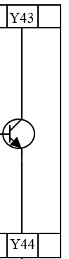
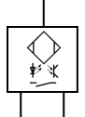
Q5.2
Q3.7
BK
BU
BN
2S11
BU
BN
P
P
S1
2S10
6S0
TSX DMZ28DR
%I3.0
1
%I 3.10
11
%I3.9
10
%I3.8
9
%I3.11
12
%I3.12
13
%I3.13
14
%I3.14
15
%I3.15
16
17
18
19
24 Vdc
0 Vdc

Q2.7 : Mettre à jour le programme automate, en insérant dans la zone 1 l’information délivrée par le module de sécurité et compléter le tableau.

% L.60
% M.20
% I1.7
% I3.8
% I3.11
MAST/PRL
Zone 1

Adresse | Libellé
%M.20 | défaut convoyeur
%I1.7 | disjoncteur convoyeur
%I3.8 | présence air comprimé
% I3.11 | Défaut module sécurité

Problématique N°3 :

Q3 | Implantation d’un capteur à chute de pression et d’un bloc régulateur de pression | DTR 5, 7, 8, 9  et 10/14 | Temps conseillé :  45 min | Nbre pts :  ... / 40

Q3.1 : Justifier le choix de ce type de capteur en complétant le tableau. (Cocher la bonne réponse).

oui | non
Le capteur nécessite l’interfaçage du signal de sortie (pneumo-électrique) |  |  |  | X
Le capteur permet un changement de série sans réglage de position |  |  | X
Le capteur détecte la position du piston du vérin par champ magnétique |  |  |  | X

Q3.2 : Donner les références du pressostat pneumatique à implanter.
Caractéristiques du vérin de serrage : type double effet, diamètre d’alésage 25 mm, course 40 mm, orifices de raccordement Gaz BSPP 1/8 de pouce.
Référence | 7828 00 10

Q3.3 : Donner les références des composants suivants (Matériel dans la série 31) :

Un mini régulateur sans décompression avec pression secondaire 0-4bar, manomètre rond et orifices de raccordement de type BSPP.

Référence | P31RB 1 2 N N M P

Un mini lubrificateur avec cuve plastique, même type de raccordement et sans support.

Référence | P31LB 1 2 L G N N

Un élément de liaison qui raccordera les deux modules et un bloc de raccordement avec support en T pour fixer l’ensemble. Vous serez attentif au type et au diamètre de raccordement.

Désignation | Référence
Elément de liaison | P31KA00CB
Bloc de raccordement | P31KA12CN

Q3.4 : Modifier le schéma pneumatique à partir des données ci-dessous en utilisant la symbolisation normalisée :
- Insérer le nouveau bloc de conditionnement dans la zone 1 (mini-régulateur, manomètre et mini-lubrificateur). Son alimentation se fera par piquage à la sortie du régulateur de pression du bloc 0Z1 et sa sortie sera reliée à l’alimentation du distributeur 1V1.
- Implanter le pressostat pneumatique, repère 2S11, dans la zone 2.
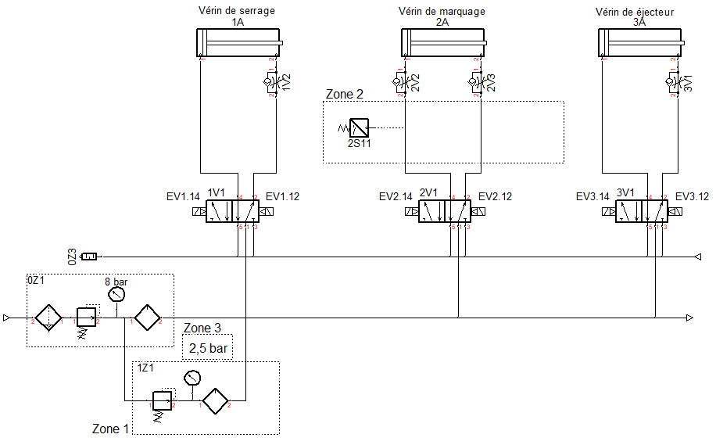
Q3.6

Q3.5 : La série de gomme nécessite une force de serrage de 12 DaN.
Compléter le tableau ci-dessous à l’aide des caractéristiques du vérin de serrage défini à la question Q3.2 (faire apparaitre le détail de vos calculs).

Diamètre du piston (cm) | 2,5 cm
Surface du piston (cm2) | S = π x D² / 4 = π x 2,5² / 4 = 4,91 cm²
Pression (bar) | 12  4,91  P = =  = 2,44 bars

Q3.6 : Reporter la valeur de réglage du régulateur en zone 3 de DQR 10/19.

Q3.7 : Implanter le pressostat sur la carte automate en DQR 7/19 conformément au tableau des affectations entrées/sorties et noter la couleur des fils.

Q3.8 : Compléter le grafcet point de vue automate.

20
21
22
23
24
25
%Q2.3
%I1.5 . %I1.2
%I3.10

(Grafcet de marquage)
%Q2.4
%Q4.3
…………….
%Q4.4

%Q2.5
%I3.9

%I1.6
%I1.7
%I1.8
Problématique N°4 :

Q4 | Régulation de température | DTR 11/14 et 12/14 | Temps conseillé :  40 min | Nbre de pts :  … / 30

Q4.1 : Choisir le type du thermocouple avec la plage de température la plus appropriée, en respectant rigoureusement les préconisations du constructeur.

Référence | Thermocouple type T

Q4.2 : Donner la référence du thermocouple à commander sachant que l’on demande une longueur du thermocouple de 200 mm minimum, avec un diamètre de 3 mm et que la dimension intérieure du four est de 460 mm.

Référence | 405-128

Q4.3 : Choisir le régulateur de température à associer au thermocouple (sans liaison RS485) en fonction de la tension disponible (DQR 13/19).

Référence | N322 J-2

Q4.4 : Compléter ci-dessous le schéma électrique :
- du thermocouple,
- du thermostat électronique (sortie et alimentation).

Nota :
Pour le câblage de la sortie du thermostat électronique, on utilisera le contact NC de la sortie 1.

A2
+

24VAC
KR
A1
%Q2.6
Thermocouple
12
13
10
11
9
8
2
1
4
3
5
7
6
Vue arrière du N322
Q3

KR : relais de chauffe
Q4.5 : Compléter la procédure de paramétrage du régulateur d’après le manuel d’instruction, en entourant les bonnes réponses.

Réglage de la consigne en SP1

Appui sur la touche | P
Maintenir pendant | 1s 2s 5s
Le message suivant apparaît | SP1 SP2 Unt
Entrer la valeur | 175 185 190

Réglage du seuil haut

Appui sur la touche | P
Maintenir pendant | 1s 2s 5s
Le message suivant apparaît | SP1 SP2 Unt
Sélectionner le paramètre | SPL SPH
Entrer la valeur | 175 185 190

Problématique N°5 :

Q5 | Variation de vitesse | DTR 13/14 et 14/14 | Temps conseillé :  40 min | Nbre de pts :  … / 30

Q5.1 : A l’aide du DQR 7/19, donner la référence du détecteur photoélectrique de proximité à installer sachant que la distance maximale avec la bande est de 50 cm, que l’on impose une sortie axiale du câble et un contact NO.

Référence | XUB5APANM12 | Quantité | 3

Q5.2 : Représenter le détecteur 6S0 sur la carte automate de DQR 7/19.

Q5.3 : Identifier la vitesse à donner au convoyeur du poste de découpe en fonction des états des 3 capteurs en renseignant toutes les cases vides par 0 ou 1, sachant que 6S2 informe d’une réserve insuffisante, 6S0 d’une réserve trop importante et 6S1 d’une réserve satisfaisante.

Capteur 6S2 | Capteur 6S1 | Capteur 6S0 | Vitesse lente | Vitesse moyenne | Vitesse rapide
0 | 0 | 0 | 0 | 0 | 0
1 | 0 | 0 | 1 | 0 | 0
1 | 1 | 0 | 0 | 1 | 0
1 | 1 | 1 | 0 | 0 | 1

Q5.4 : Compléter dans le schéma ci-dessous, les adresses de sorties automate et les liaisons avec le variateur.
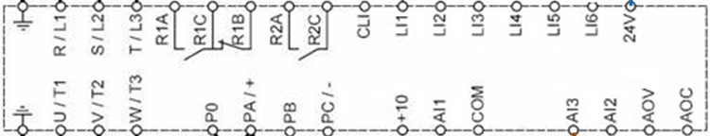
M1
%Q4.6
%Q4.7
%Q4.8

Problématique N°6 :
A la remise en service de la ligne et suite à un défaut du transformateur T6, le disjoncteur différentiel Q7 a déclenché, vous êtes chargé de contrôler ce transformateur en toute sécurité.

Q6 | Risques électriques | DTR 6/14 et 14/14 | Temps conseillé :  40 min | Nbre de pts :  … / 35

Q6.1 : Cochez dans la colonne de droite par une croix, le titre d’habilitation nécessaire pour cette intervention, en sachant que vous intervenez seul et que vous devez réaliser la consignation électrique.

 | Aucun titre
BO | Exécutant travaux d’ordre non électrique
B1 | Exécutant travaux d’ordre électrique
B2 | Chargé de travaux d’ordre électrique
BR | Chargé d’intervention | X
BS | Intervenant de remplacement et de raccordement
BC | Chargé de consignation électrique

Q6.2 : Préciser sur quel composant vous allez réaliser la consignation électrique, sachant que vous devrez la faire au plus près de la zone d’intervention.

Réponse :
Consignation sur disjoncteur Q9

Q6.3 : Citer de manière chronologique les étapes de la consignation.

Réponse :
1 : Séparer 2 : Condamner
3 : Identifier 4 : Vérification d’absence de Tension

Q6.4 : Cochez dans la colonne de droite par une croix, les équipements de protection nécessaires à la réalisation de la consignation et la VAT.

Casque avec protection faciale | X
Lunettes de protection anti UV
Paire de gants isolants 1000 V | X
Chaussures isolantes | X
Cadenas de consignation | X
Testeur VAT Basse Tension | X
Voltmètre

Q6.5 : Indiquer ou vous devez vérifier l’absence de tension.

Réponse :
Aval de Q9 (Borne 2-Q9 ; borne 4-Q9)

Q6.6 : Entourer dans le tableau si la réponse est cohérente ou non.
A/ Mesure de la résistance des bobinages :
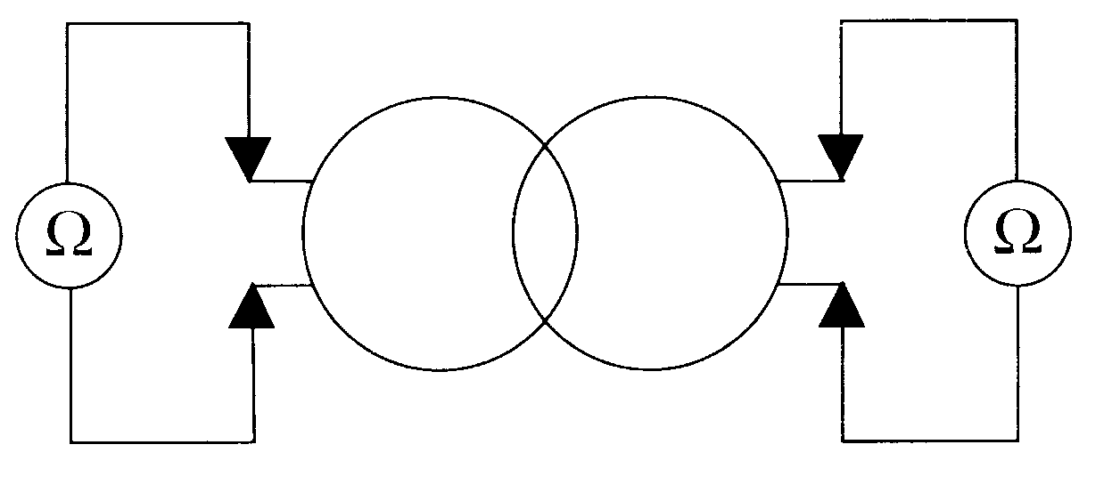
Primaire Secondaire
Mesure 1 Mesure 2

 | Valeurs relevées | Valeur cohérente | Valeur non cohérente
Mesure 1 | 9 ohms | oui | non
Mesure 2 | 0,5 ohms | oui | non

B/ Mesure de l’isolement entre les bobinages :
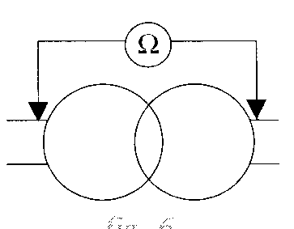
Primaire Secondaire
Mesure 3
 | Valeurs relevées | Valeur cohérente | Valeur non cohérente
Mesure 3 | >10 M.ohms | oui | non

C/ Mesure d’isolement entre les bobinages et la terre :
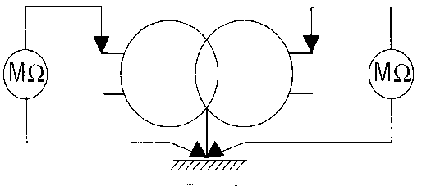
Primaire Secondaire
Mesure 4 Mesure 5

 | Valeurs relevées | Valeur cohérente | Valeur non cohérente
Mesure 4 | 0 ohms | oui | non
Mesure 5 | >10 M.ohms | oui | non

Q6.7 : Lors de la précédente mesure, si vous relevez une résistance nulle entre un des bobinages et la terre, quelle conclusion pouvez-vous tirer sur l’état général du transformateur ?

Réponse :
Le transformateur est hors service (circuit primaire à la masse)

Q6.8 : Afin de remplacer le transformateur qui n’est plus commercialisé, indiquer les 3 caractéristiques électriques principales à relever sur la plaque signalétique afin de le remplacer par un modèle équivalent.

Réponse :
1 Tension primaire ; 2 Tension secondaire ; 3 Puissance apparente

Q6.9 : Donner la référence du transformateur à commander.

Référence : | 423 03

